2014年全国高校移动互联网应用开发创新大赛
移动终端应用创意与程序设计

（Andorid 其他类）

设计文档

App作品名称：All In One

所在学校： 同济大学
所在赛区： 华东赛区
团队名称： 墨名棋妙
团队成员： 许铭淏、陈璐
提交日期： 2014-09-30
目 录
一、概述 1
1.1 选题背景 1
1.2 项目意义 1
二、可行性分析和目标群体 2
2.1 可行性分析 2
2.2 目标群体 2
三、作品功能和原型设计 2
3.1 总体功能结构 2
3.2 具体功能模块设计 3
3.2.1 锁屏/解锁模块 3
3.2.2 九宫格密码加密模块 3
3.2.3 防盗功能模块 3
3.2.4 自定义锁屏背景模块 3
3.3 界面设计 3
3.3.1 主界面设计 3
3.3.2 密码功能界面设计 4
3.3.3 防盗功能界面设计 5
四、作品实现、特色和难点 7
4.1 作品实现 7
4.2 特色分析 7
4.3 难点和解决方案 7
五、团队介绍和人员分工 8
5.1 团队介绍 8
5.2 人员分工 8
六、其他 9
6.1 开发结束后的感触 9
6.2 不足之处和今后设想 9
6.3 用到的第三方代码或组件 9
七、致谢 10

一、概述
  - 选题背景
首先现在各种安卓的游戏和APP充斥应用市场，但是创意还是有的。
首先，锁屏软件虽然不是一个创新点，我也承认好多人都做过了，也有做的很绚丽的，这个事实我也承认，但是当前背景是，很多锁屏软件，仅仅是PIN或者是九宫格密码形式，但是造成的问题是，破解起来也很容易，网上就有好多破解教程，简单粗暴。
所以锁屏软件的安全性还是一个值得考究的部分。同时网上有很多需求，百度知道等等，有好多人都需求一个真正属于他们自己的软件，能够真正的自定义。
所以基于上述两点，我选择了这个方向的开发，我的APP“ALL IN ONE”就是能为了实现这种的需求实现的，既有防盗功能，也有自定义锁屏界面的功能。
  - 项目意义
这个项目的意义十分的明显，首先是解决了当前的需求，所以说是一个使用的app，不是说为了创意而创意的产物。
其次，他的功能很多，应用层面很广阔。首先可以个人使用这款软件，用作娱乐，放松身心以及自由的用户体验。同时他也可以给企业用，企业可以用这种功能来宣传，来投放广告，可以进行营利。所以项目意义重大，one here，use in many place。所以总体上来讲，有足够多的理由证明其意义还是存在的。

二、可行性分析和目标群体

2.1 可行性分析
首先可行性是毋庸置疑的，首先，市场方面是存在的，我在做这个项目之前进行了简单的调研，返现有很多人还是希望能够自定义锁屏界面的，因为许多市面上的APP没有这种功能，同时对于防盗功能更是必须的，举例来说在我们的图书馆，很多同学看书看累了或者是粗心大意，就会直接把手机丢到桌子上，同时每个月都有好多同学不是丢电脑就是丢手机的。所以做一个这种的防盗功能的app更是情势所迫，这样可以在某种程度上减少手机的丢失概率。正是因为市场的需求造成这种app的诞生。

2.2 目标群体
目标群体分为两种，主要是分为个人和组织，个人主要面向群体是在校学生这种手机长用户，因为他们容易丢手机，同时也容易成为盗窃的受害者，同时比如像图书管这种防盗不好进行地方，更有这种软件市场，同时对于学生来说，更喜欢个性化，喜欢追求自由。
而对于组织来说，主要面向各种手机公司，尤其是卖手机的地方，我们的APP的市场更为广阔，企业可以通过自定义锁屏的方式不断循环播放广告，低成本，但是高效率。同时也可以起到防盗的功能，比如某些不可以取下的手机。

三、作品功能和原型设计

3.1 总体功能结构

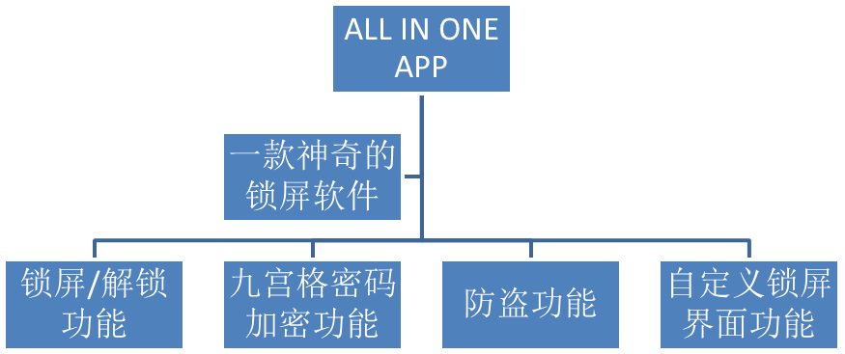

图1 总体功能结构

3.2 具体功能模块设计

3.2.1 锁屏/解锁模块
监听android系统级广播，通过service和broadcast receiver共同实现锁屏界面实现

3.2.2 九宫格密码加密模块
自定义View控件，实现OnCompleteListener，同时使用sharedpreferences操作存贮密码，同时定义相关函数

3.2.3 防盗功能模块
监听Sensor，和密码加密模块通信

3.2.4 自定义锁屏背景模块
使用viewpager轮播，app自带锁屏背景，只有当你在相关文件夹中添加了相关图片才会自动载入，实现自定义

3.3 界面设计

3.3.1 主界面设计
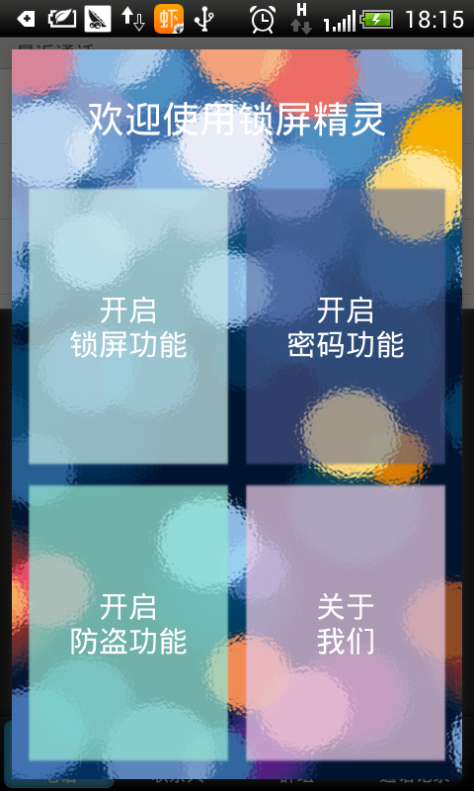
图2 主界面

3.3.2 密码功能界面设计

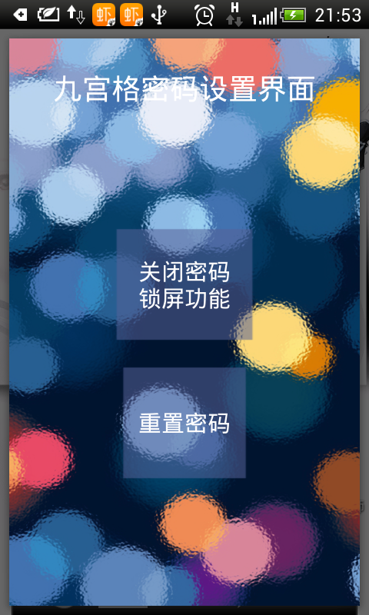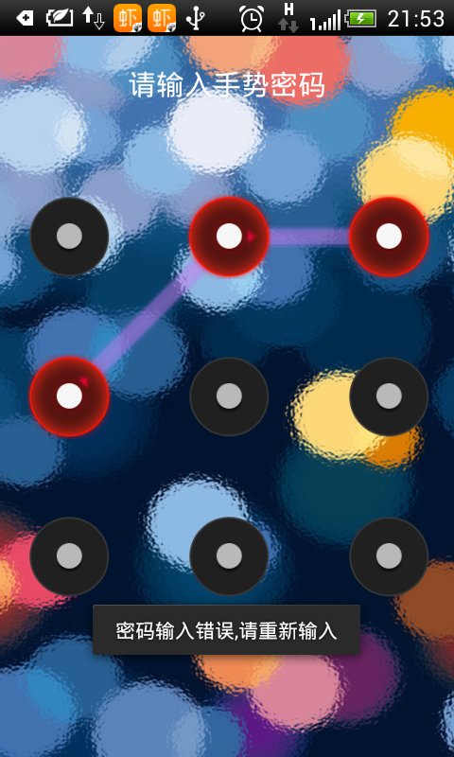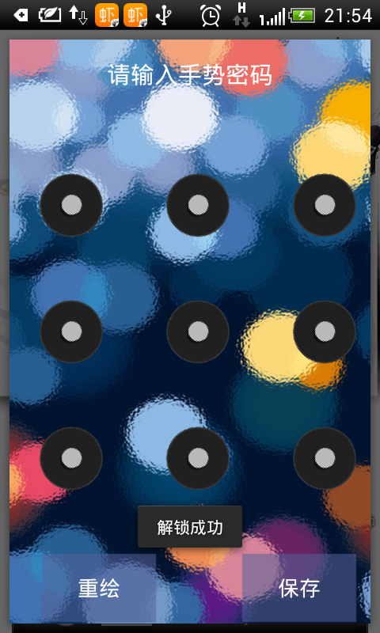

3.3.3 防盗功能界面设计

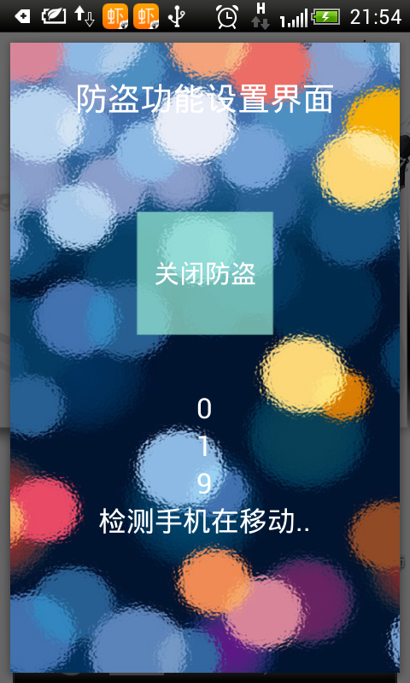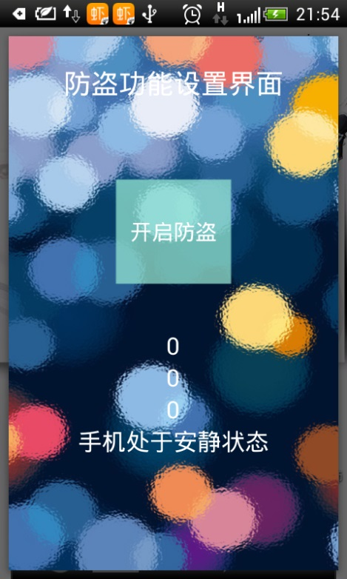

四、作品实现、特色和难点

4.1 作品实现
作品实现：使用工具
IDE：adt-bundle-windows-x86_64-20140702，
SDK：API-19
Tools： sdk tool：hierarchyviewer.bat
draw9patch.bat

4.2 特色分析
特色有三：
- 首先是正常的密码加密以及锁屏功能，有基本的保护功能
- 防盗功能，正如同前面分析的，有广泛的应用空间和很强的实用性
- 自定义锁屏背景，可以让你的生活不再单调，手机也能透露你的个性，一个好的锁屏背景不如一个真正属于你自己的锁屏背景更加适合你

4.3 难点和解决方案
难点有监听系统消息，同时最重要的是对于九宫格密码的存储识别以及最后校验的过程，同时还有在进行防盗功能时候设置移动度量以及最后senor的register和unregister的事件相应问题。还有就是关于一些逻辑的设计问题，很是个难题，要考虑很多，要不就会留下bug，或者是做出交互性不好的软件。
解决方案即使查找资料，并且多次试验，找人进行用户体验试验以及重复测试，同时通过画状态图的方式进行相关状态的制约问题。

五、团队介绍和人员分工

5.1 团队介绍
团队组成，我们团队名字是“墨名棋妙”，只有两个人，我，许铭淏，和陈璐同学。但是我也收到了指导老师和同学们的帮助，十分的感谢。

5.2 人员分工
许铭淏负责编写逻辑部分代码和某些模块的整合部分，以及整体策划
陈璐负责设计界面，设计布局，设计整体逻辑以及框架部分，
感谢杨晨和丁宇笙同学的某些界面的建议以及图片的提供，虽然上述两个同学不是我们团队的人，但是仍然郑重的表示由衷的感谢。
最后感谢尹长青教授，我的指导老师，给我项目提供了一个很好地想法和一个很好地实战机会，在此表示发自内心的感谢。

六、其他

6.1 开发结束后的感触
感觉我的安卓开发能力有了很大的提升，同时也更加深入的了解了android里面各个生命周期的意义以及循环过程，同时更加深刻的认识到了垃圾回收机制的重要性。同时也了解了虽然android是java写的，但是不能像java一样随便的引用static变量，如果在ondestroy的时候没有进行很好地处理，就会出现很恐怖的情况。

6.2 不足之处和今后设想
不足之处就是感觉其实防盗功能还能够做的更多，其实还有好多的防盗形式，比如放入口袋里，还有充电的时候等等，只是因为时间所限，没有办法实现了，但是我以后会努力的，今后设想就是去完善防盗功能，实现更多的锁屏功能。

6.3 用到的第三方代码或组件
NULL

七、致谢
首先，我们要特别感谢大赛组委会为我们提供一个这么难得的展示自己和锻炼自己的机会。
其次，我们要感谢同济学校的大力支持和帮助，以及学校领导对于我们比赛进程的关心。
再次，我们要感谢指导老师尹长青教授对于我们的教导和无私的帮助，谢谢老师。
最后，我们要感谢团队里的每一个人，团结合作和迎难直上是我们一路走来的最大收获，希望我们梦想成真！

